A 用户部分
1、用户
ID、用户名、密码、昵称、性别、真实姓名、头像、手机号码、邮箱、身份证扫描图片、身份证号、用户角色ID、锁定情况、省份ID、市ID、县/区ID、详细地址
是否被锁定：0、1。1表示为未被锁定，可以自由操作，0表示被锁定，只能申请解除锁定操作，其他操作全部封住。

2、角色

ID、角色名字、角色类型
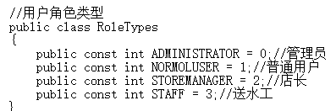
3、水店
ID、负责人ID、水店名字、联系人姓名、联系人电话、营业执照图片url、水店电话、固定电话、水店邮箱、是否被锁定、状态、省份ID、市ID、县ID、详细地址
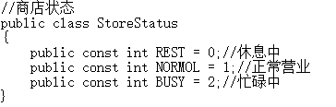
4、店长
ID、用户ID、水店ID、状态

5、送水工

ID、用户ID、水店ID、最大载水量、状态、剩余载水量
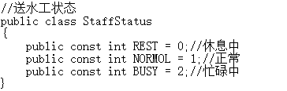 正常工作中
6、 送水工的行车路径
ID 、送水工ID、位置、时间（unix时间戳）、剩余载水量

B、商品部分
- 商品分类
ID、分类名称

- 商品
ID、商店ID、品牌、商品名称、商品余量、商品描述、商品描述

- 商品价格
ID、商品ID、价格、生效时间

C、订单部分
1、订单
ID、商店ID、送货人ID、提交者ID、提交时间、收货人名字、收货人电话、收货时间、备注（用户提交时填写）、总价、提交时间、订单状态、失败备注（订单失败原因）、省份ID、市ID、县/区ID、详细地址
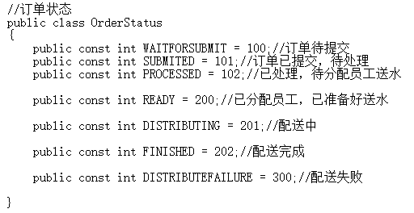
注：此状态的定义只做参考，看你的需要可自己定义

2、订单详情
商品订单ID、商品ID、商品数量、单价

3、订单评价记录
ID、商品订单ID、评价者ID、评价内容、评价时间

